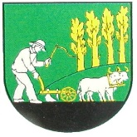**OBEC RUSKOV**

044 19 Ruskov, okres Košice - okolie

**ZVEREJNENIE E-MAILOVEJ ADRESY NA DORUČENIE ŽIADOSTI O VYDANIE HLASOVACIEHO PREUKAZU**

V súlade s § 11c zákona č. 180/2014 Z. z. o podmienkach výkonu volebného práva a o zmene a doplnení niektorých zákonov v znení neskorších predpisov, Obec Ruskov zverejňuje emailovú adresu na doručenie žiadosti

o vydanie hlasovacieho preukazu pre voľby do Európskeho parlamentu.

[ocu@obecruskov.sk](mailto:ocu@obecruskov.sk)

Ruskov, 9.4.2024